فكرة مشروع: موقع إلكتروني متكامل لتفسير القرآن الكريم والقصص الواقعية والفيديوهات التعليمية
الفكرة هي إنشاء موقع إسلامي تعليمي تفاعلي يجمع بين القرآن الكريم كاملًا، وتفسير آياته، والقصص الواقعية الهادفة، والفيديوهات التي تشرح المعاني والدروس المستفادة، بحيث يستطيع المستخدم الوصول إلى المعلومة بسهولة من خلال الهاتف أو الكمبيوتر.
يمكن أن يكون اسم المشروع «نور وبيان» أو «آيات وحكايات» أو «بصائر».
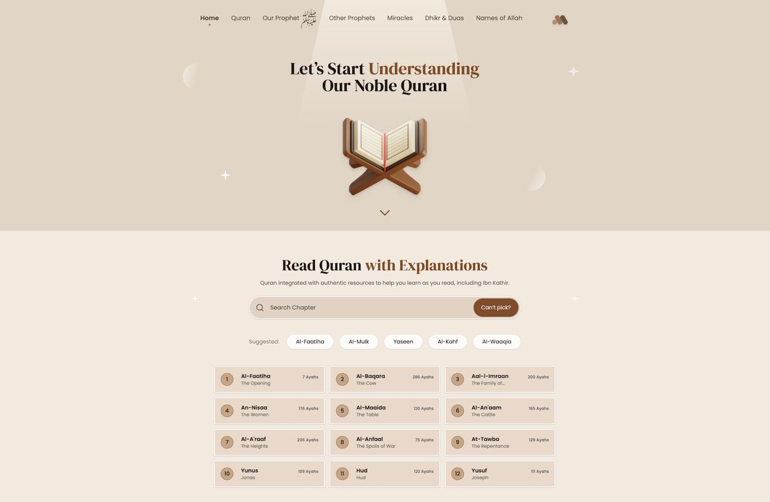
islamaccessible.com
تصور بصري مقترح لهوية الموقع: تصميم إسلامي عصري بألوان هادئة وخط عربي واضح.

1. ما الذي سيقدمه الموقع؟
أقترح تقسيم الموقع إلى 5 أقسام رئيسية.

1. القرآن الكريم والتفسير
- عرض السور الـ114 والآيات كاملة.
- تفسير كل آية مع إمكانية اختيار كتاب التفسير.
- شرح مبسط للمعاني بلغة سهلة.
- البحث عن آية أو كلمة أو موضوع.
- الاستماع إلى التلاوة، مع دعم القراءة من الهاتف.

2. القصص الواقعية والقصص الهادفة
- قصص موثقة من السيرة النبوية والتاريخ الإسلامي.
- قصص عن التوبة والصبر والأمانة والإحسان.
- قصص معاصرة موثقة بمصادر موثوقة.
- عرض العبرة والدروس المستفادة من كل قصة.
- تصنيف القصص حسب الموضوع والفئة العمرية.

3. مكتبة الفيديوهات التعليمية
- فيديوهات تشرح السور والآيات.
- دروس مبسطة حول معاني القرآن.
- فيديوهات تحكي القصص وتوضح العبر.
- تقسيم الفيديوهات حسب الموضوع والسورة.
- إضافة نص مكتوب وملخص أسفل كل فيديو.
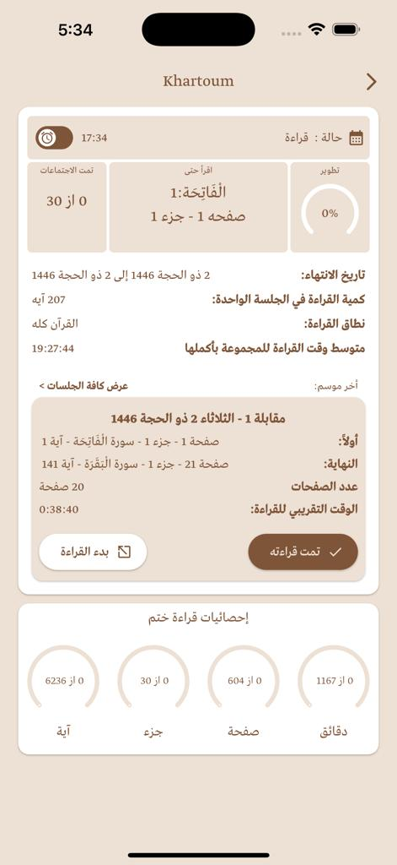
4. رحلة المستخدم التعليمية
- حفظ الآيات والقصص في المفضلة.
- تسجيل آخر سورة وآية وصل إليها.
- متابعة الدروس المكتملة.
- اختبارات قصيرة بعد كل درس.
- اقتراح محتوى مرتبط بما قرأه المستخدم.
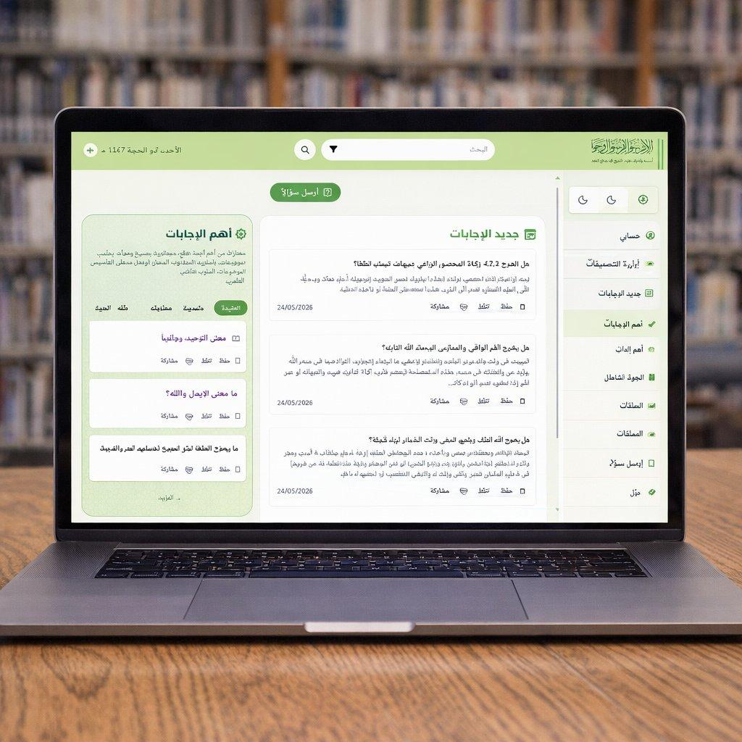
5. لوحة إدارة الموقع
- إضافة القصص والفيديوهات.
- إدارة السور والتفاسير والمصادر.
- مراجعة المحتوى قبل نشره.
- إدارة المستخدمين والتعليقات إن وجدت.
- إحصائيات الزيارات والمحتوى الأكثر قراءة.

2. كيف سيكون شكل الموقع؟
هذه خريطة مبدئية للصفحات الرئيسية:

نور وبيان
رحلتك لفهم القرآن واكتشاف المعاني والعبر
ابحث عن سورة أو آية أو قصة...
القرآن والتفسير
اقرأ الآيات وافهم معانيها.
القصص والعبر
قصص موثقة ودروس نافعة.
الفيديوهات
شروحات ودروس مرئية.
اختبر معرفتك
أسئلة واختبارات تعليمية.
نموذج تصوري للواجهة، وليس موقعًا منشورًا.

3. خطوات تنفيذ المشروع من البداية إلى الإطلاق
- الخطوة الأولى: التخطيط وتحديد الجمهور
حدد هل الموقع موجّه إلى عامة الناس، أم الأطفال، أم طلاب العلم، أم جميع الفئات. أنصح بأن يكون الموقع عامًا، مع قسم مبسط للأطفال في مرحلة لاحقة.
- الخطوة الثانية: جمع المحتوى الموثوق
  - الحصول على نص القرآن من مصدر موثوق ومراجعته.
  - اختيار كتب تفسير معتمدة، مثل تفسير السعدي وتفسير ابن كثير.
  - توثيق القصص بذكر مصدرها ودرجة صحتها عند الحاجة.
  - استخدام فيديوهات تملك حق نشرها أو تضمينها وفق شروط أصحابها.
- مهم: لا يُنشأ تفسير للآيات أو تُنسب قصة إلى النبي ﷺ دون التحقق من المصادر، وتُراجع المواد الشرعية قبل نشرها.
- الخطوة الثالثة: تصميم الواجهات
صمم الصفحة الرئيسية، وصفحة السورة، وصفحة تفسير الآية، وصفحة القصة، وصفحة الفيديو، وصفحة البحث، ولوحة الإدارة. اجعل التصميم متوافقًا مع الهواتف والكمبيوتر.
- الخطوة الرابعة: برمجة الموقع
أنشئ الواجهة التي يتفاعل معها الزائر، ثم النظام الخلفي الذي يدير المحتوى والمستخدمين، واربطهما بقاعدة بيانات.
- الخطوة الخامسة: بناء البحث والربط بين المحتوى
اجعل المستخدم ينتقل من الآية إلى تفسيرها، ومن التفسير إلى فيديو يشرح موضوعها، ومنه إلى قصة مرتبطة بالمعنى. هذه الميزة ستجعل الموقع مختلفًا عن مجرد مكتبة نصوص.
- الخطوة السادسة: الاختبار والمراجعة
تحقق من صحة النصوص القرآنية، وعرض الآيات على مختلف الشاشات، وسرعة البحث، وعمل الفيديوهات، وأمان لوحة الإدارة، وحقوق استخدام المحتوى.
- الخطوة السابعة: النشر والتطوير
انشر النسخة الأولى على استضافة مناسبة، واستخدم نطاقًا خاصًا، ثم أضف محتوى جديدًا واختبارات وميزات إضافية تدريجيًا.

4. ما التقنيات المناسبة لبناء الموقع؟
إذا كنت تريد موقعًا احترافيًا قابلًا للتطوير، فهذه تركيبة مناسبة:
الجزء | التقنية المقترحة | الوظيفة
واجهة الموقع | Next.js وReact | صفحات سريعة وتفاعلية
التصميم | Tailwind CSS | تصميم متجاوب ومنظم
قاعدة البيانات | PostgreSQL | حفظ الآيات والمحتوى والمستخدمين
تسجيل الدخول | Supabase Auth | حسابات المستخدمين
تخزين المحتوى | Supabase Storage أو خدمة مناسبة | الصور والملفات
الفيديوهات | تضمين YouTube أو منصة مرخصة | عرض الشروحات
الاستضافة | Vercel أو بديل مناسب | نشر الموقع على الإنترنت
يمكن أيضًا تنفيذ نسخة أولية أسهل باستخدام WordPress، خصوصًا إذا لم تكن لديك خبرة في البرمجة.

5. كيف تنظم قاعدة البيانات؟
يُفضّل فصل المحتوى إلى جداول مترابطة، مثل:
السور والآيات
رقم السورة • رقم الآية • النص القرآني
التفاسير
تفسير الآية • اسم الكتاب • المصدر
القصص
النص • المصدر • الدروس المستفادة
الفيديوهات
الرابط • العنوان • الموضوع
يمكن ربط القصص والفيديوهات بالآيات والموضوعات ذات الصلة، مع حفظ مصدر كل مادة.
ومن الأفضل أن يحتوي كل تفسير على اسم المفسر والمرجع، وأن تُحفظ بيانات المصدر وحقوق الاستخدام لكل قصة وفيديو.

6. ما الميزة التي ستجعل المشروع مميزًا؟
أقترح ميزة أسميها «من الآية إلى الحياة».
عندما يفتح المستخدم آية معينة، يجد:
- الآية: النص القرآني مضبوطًا.
- التفسير: شرح المعنى من مصدر معتمد.
- الفائدة العملية: كيف نفهم المعنى في حياتنا اليومية، مع التمييز بين التفسير والاستنباط التربوي.
- قصة مرتبطة: قصة موثقة ذات صلة بالموضوع، إن توفرت.
- فيديو توضيحي: درس مناسب مع مصدره.
- اختبر فهمك: سؤال أو سؤالان لترسيخ الفائدة.
بهذه الطريقة يتحول الموقع إلى منصة تعليمية مترابطة، بدلًا من أن يكون مجموعة صفحات منفصلة.

7. كم يحتاج المشروع من الوقت والتكلفة؟
هذه تقديرات تخطيطية تقريبية، وليست عروض أسعار فعلية:
مرحلة المشروع | المدة التقريبية
نموذج أولي بسيط | أسبوع إلى أسبوعين
نسخة أولى متكاملة | 4–8 أسابيع
منصة موسعة بميزات إضافية | 2–4 أشهر أو أكثر
- التكلفة المنخفضة: تنفيذ أولي باستخدام WordPress وأدوات مجانية أو منخفضة التكلفة.
- التكلفة المتوسطة: تصميم وبرمجة مخصصان مع قاعدة بيانات ولوحة إدارة.
- التكلفة المرتفعة: فريق تطوير، ومراجعة شرعية مستمرة، وإنتاج فيديوهات أصلية، وبنية تحتية أكبر.
المدة والتكلفة الفعليتان تتوقفان على حجم المحتوى، ومستوى التصميم، وعدد الميزات، وما إذا كنت ستبرمج بنفسك أو ستستعين بمطور.

8. ما أفضل خطة للبدء؟
أنصحك بعدم محاولة إنتاج جميع الفيديوهات والقصص منذ اليوم الأول. ابدأ بنسخة عملية تحتوي على:
- القرآن الكريم كاملًا.
- تفسير موثق مرتبط بكل آية.
- قسم قصص يضم مجموعة أولية من القصص المراجعة.
- قسم فيديوهات يضم مواد مرخصة أو مسموحًا بتضمينها.
- لوحة إدارة لإضافة المحتوى ومراجعته.
- بحث سريع وتصميم مناسب للهاتف.
بعد إطلاق النسخة الأولى، وسّع المكتبة تدريجيًا وأضف الحسابات الشخصية والاختبارات والتوصيات.

لنحدد طريقة تنفيذ مشروعك
أجب عن الأسئلة التالية لأحدد لك خطة تنفيذ مناسبة لمستواك وإمكانياتك.
1. ما مستوى خبرتك في البرمجة؟
مبتدئ ولا أعرف البرمجة
لدي معرفة بسيطة بالبرمجة
لدي خبرة بالبرمجة
2. كيف تريد بناء الموقع؟
برمجة موقع مخصص من الصفر
WordPress بأقل قدر من البرمجة
اختر لي الطريقة الأنسب
3. ما الميزانية المتاحة؟
منخفضة أو أريد البدء مجانًا
متوسطة
مرنة حسب الحاجة
4. من الجمهور المستهدف؟
جميع الفئات
الأطفال والناشئة
طلاب العلم والباحثون
أنشئ لي خطة التنفيذ التفصيلية
ويمكنني أيضًا إنشاء صورة تصميمية احترافية للصفحة الرئيسية للموقع لتكون نموذجًا بصريًا قبل البدء بالبرمجة.

